 | 

Univerzitet u Novom Sadu
Tehnički fakultet „Mihajlo Pupin", Zrenjanin
SEMINARSKI RAD
Predmet: Veb dizajn
Tema: Veb portal za zdravu ishranu
(Bio šop Ruža)

Profesor: Prof. dr Ljubica Kazi | Student: Uroš Grbić
Asistent: Vuk Amižić | Smer: IT – Softversko inženjerstvo (SI 8/23)

Zrenjanin, 2026.

Sadržaj
1. Uvod 3
2. Korisničko uputstvo 3
2.1. Početna stranica (index.html) 3
2.2. Stranica O nama (o-nama.html) 4
2.3. Stranica Usluge (usluge.html) 4
2.4. Stranica Recepti (recepti.html) – Bootstrap 5
2.5. Stranica Kontakt (kontakt.html) 5
3. Opis implementacije 6
4. Ključni delovi programskog koda i opis postupka izrade 7
4.1. Obavezni deo 7
4.1.1. Struktura projekta i razvojno okruženje 7
4.1.2. HTML5 semantičke oznake 7
4.1.3. CSS stilizacija 8
4.1.4. Veb forma – HTML struktura 8
4.1.5. JavaScript validacija kontakt forme 9
4.1.6. CSS vizuelni efekti i tranzicije 10
4.1.7. Izrada logotipa – transparentna ikonica 11
4.1.8. Meni – horizontalni i padajući 11
4.1.9. Slajder slika 12
4.1.10. Bootstrap 5 na stranici Recepti 13
4.1.11. Responzivnost – @media upiti 14
4.1.12. Pristupačnost – svetla/tamna tema i veličina fonta 15
4.1.13. localStorage – pamćenje korisničkih postavki 16
4.1.14. SEO optimizacija 16
4.1.15. Multimedijalni elementi 17
4.1.16. Vrednovanje sajta – Google PageSpeed Insights / Lighthouse 17
4.2. Opcioni deo 18
4.2.1. Napredna funkcionalnost recepata (pretraga, filter, sortiranje, paginacija) 18
5. Hosting i objavljivanje sajta 18
Literatura 20

1. Uvod
Ovaj seminarski rad izrađen je u okviru predmeta Veb dizajn na Tehničkom fakultetu „Mihajlo Pupin" u Zrenjaninu. Tema rada je izrada višestraničnog veb portala pod nazivom Bio šop Ruža (Zdrava hrana), koji je namenjen edukaciji o zdravoj ishrani, prikazu recepata i usluga nutricioniste. Portal korisnicima pruža pregled saveta o ishrani, pretragu i filtriranje recepata, prikaz usluga sa cenovnikom i kontakt formu za zakazivanje termina.
Sajt se sastoji od pet stranica: Početna (index.html), O nama (o-nama.html), Usluge (usluge.html), Recepti (recepti.html) i Kontakt (kontakt.html). Svaka stranica je međusobno povezana konzistentnom navigacijom i deli zajednički vizuelni identitet zasnovan na zelenoj i žuto-braon boji, uz podršku za svetlu i tamnu temu. Stranica Recepti je realizovana primenom Bootstrap 5 frejmvorka uz dinamičko generisanje sadržaja iz JavaScript baze podataka, dok ostale četiri stranice koriste ručno pisane HTML5, CSS3 i JavaScript datoteke.
Implementacija je urađena u razvojnom okruženju Microsoft Visual Studio Code. Svi resursi – uključujući CSS stilove, JavaScript skripte, fontove, slike i Bootstrap biblioteku – nalaze se lokalno u okviru projekta, bez oslanjanja na spoljne CDN servise. Projekat je organizovan u standardnu strukturu foldera sa odvojenim direktorijumima za css/, js/, img/, lib/, video/ i docs/ datoteke.
U radu su primenjene sledeće tehnologije i koncepti: HTML5 semantičke oznake, CSS3 stilizacija sa promenljivima i tranzicijama, JavaScript za interaktivnost i validaciju forme, Bootstrap 5 grid sistem i komponente, responzivni dizajn putem @media upita, svetla/tamna tema i podesiva veličina fonta sa localStorage pamćenjem, SEO optimizacija i, kao napredni deo, dinamička pretraga, filtriranje, sortiranje i paginacija recepata implementirana samostalno u JavaScript-u.
U nastavku je opisano korisničko uputstvo za svaku stranicu portala, zatim opšti opis implementacije i razvojnog okruženja, a potom detaljno objašnjenje ključnih delova programskog koda sa priloženim listinzima.

2. Korisničko uputstvo
Kada korisnik pristupi portalu, prva stranica koja mu se prikazuje je Početna (index.html). Na vrhu svake stranice, u zaglavlju (header), nalazi se horizontalni navigacioni meni koji sadrži logotip portala i linkove ka svim stranicama, uz padajući podmeni za stavku "Usluge". Na desnoj strani navigacije nalaze se alatke pristupačnosti: dugmad za smanjenje/povećanje veličine fonta (A- / A+) i dugme za promenu teme (🌙/☀️). Na mobilnim uređajima navigacija se sklapa, a prikazuje se hamburger dugme za njeno otvaranje.

2.1. Početna stranica (index.html)
Na početnoj stranici se nalazi hero sekcija sa naslovom, kratkim opisom portala i dva dugmeta (Pogledaj recepte, Zakaži savetovanje). Ispod hero sekcije nalazi se autoplay slajder sa tri slike koje prikazuju sezonsko povrće, zdele za ručak i smutije za doručak. Klikom na strelice levo/desno ili na indikatorske tačkice korisnik može ručno menjati aktivni slajd. Nakon slajdera sledi sekcija „Zašto baš mi?" sa tri kartice koje ističu prednosti portala (provereni saveti, praktični recepti, stručna podrška).
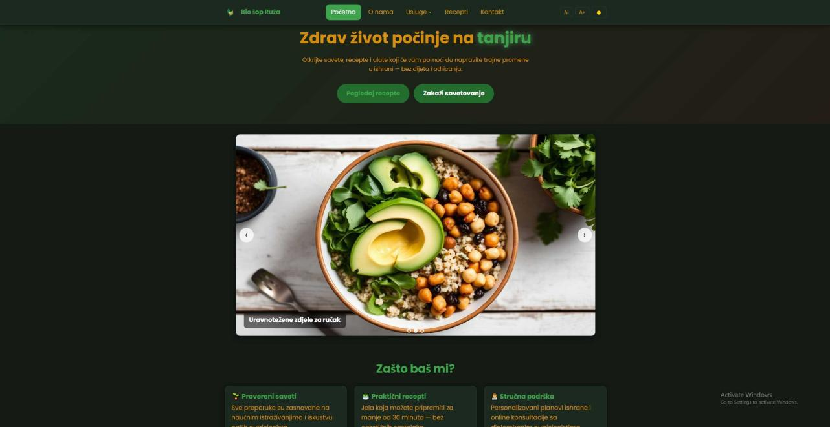
Slika 1. Izgled početne stranice (index.html) – hero, slajder i kartice

2.2. Stranica O nama (o-nama.html)
Stranica O nama pruža informacije o misiji portala i timu. Sadrži sliku tima/prostora, sekciju "Naša misija" sa opisnim tekstom, listu "Šta nas izdvaja" sa istaknutim brojkama (godine iskustva, broj klijenata) i sekciju "Vrednosti tima" sa tri kartice (Stručnost, Pristupačnost, Empatija).
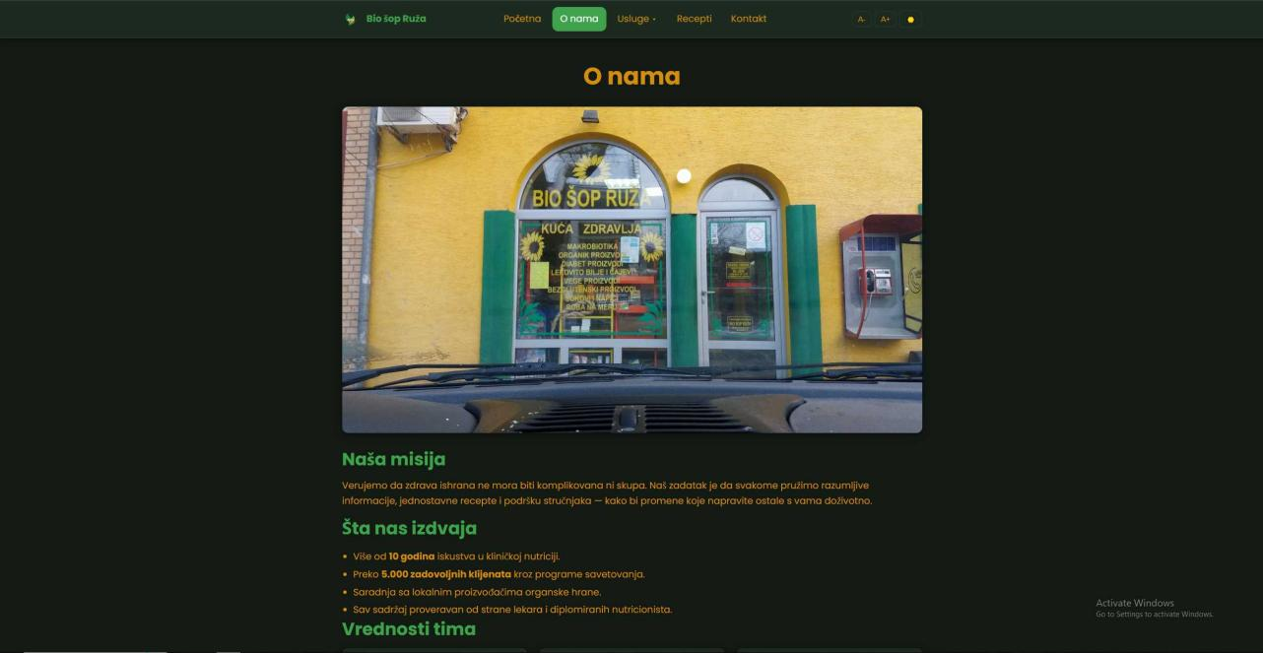
Slika 2. Izgled stranice O nama

2.3. Stranica Usluge (usluge.html)
Stranica Usluge prikazuje cenovnik u vidu četiri jednake kartice: Online savetovanje, Personalizovani plan, Grupne radionice i Ishrana za sportiste – svaka sa nazivom, opisom, cenom i dugmetom koje vodi na Kontakt stranicu radi zakazivanja. Sve četiri kartice imaju identičan izgled i isti hover efekat (podizanje i zeleni sjaj). Ispod cenovnika nalazi se sekcija "Šta kažu naši klijenti" sa utiscima korisnika, a na dnu stranice je FAQ akordeon sa tri najčešća pitanja koja se otvaraju/zatvaraju klikom, uz glatku CSS tranziciju visine.
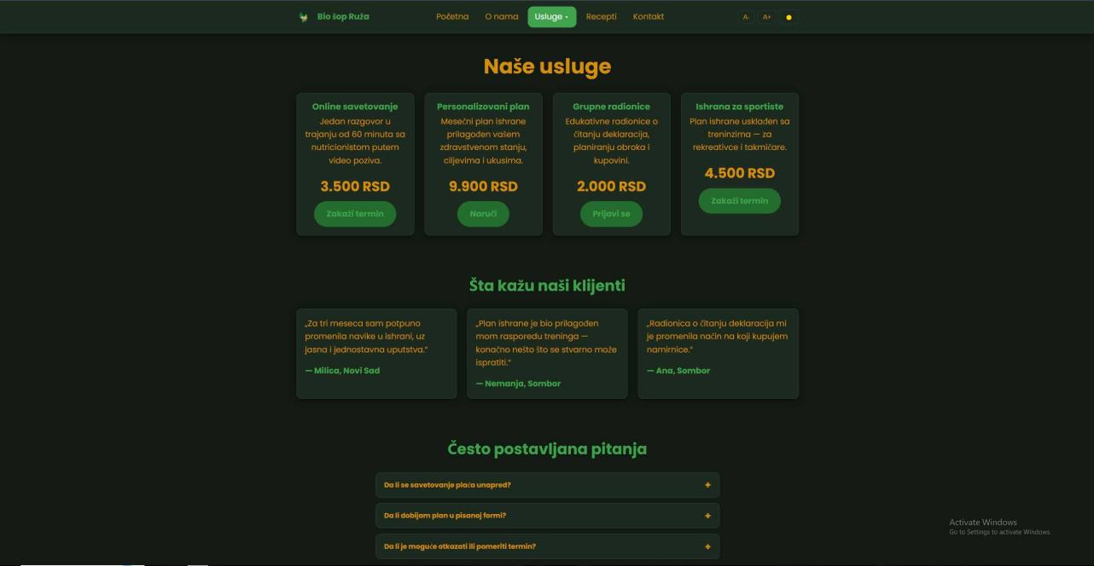
Slika 3. Izgled stranice Usluge – cenovnik sa četiri usluge
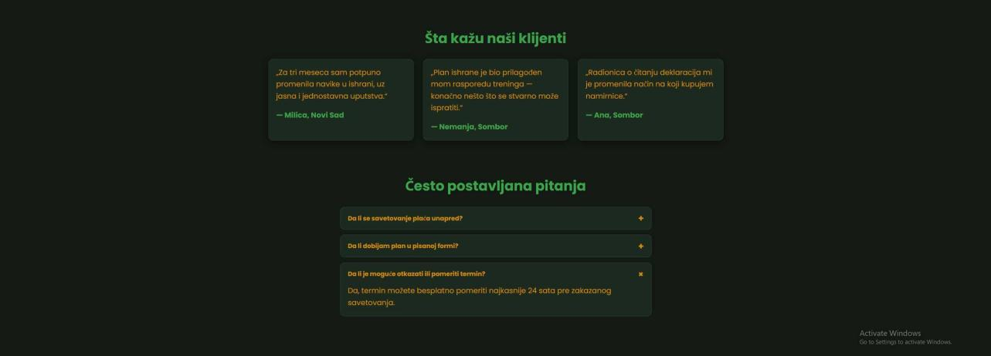
Slika 4. Izgled stranice Usluge – FAQ akordeon (otvoreno pitanje)

2.4. Stranica Recepti (recepti.html) – Bootstrap
Stranica Recepti je u potpunosti realizovana primenom Bootstrap 5 frejmvorka i predstavlja jedinu stranicu portala koja koristi ovaj frejmvork. Na vrhu stranice nalazi se kontrolna traka sa poljem za pretragu recepata po nazivu, grupom dugmadi za filtriranje po kategoriji obroka (Sve, Doručak, Ručak, Večera) i padajućim menijem za sortiranje (Naziv A-Z, Naziv Z-A, Vreme pripreme, Kalorije). Ispod kontrola nalazi se brojač koji prikazuje raspon i ukupan broj rezultata.
Recepti su prikazani u Bootstrap gridu sa prilagodljivim brojem kolona (1 kolona na mobilnom, 2 na tabletu, 3–4 na desktopu). Svaka kartica sadrži sliku sa bedžom kategorije i bedžom vremena pripreme, naziv recepta, kratak opis i meta informacije (kalorije, težina pripreme). Baza sadrži 16 recepata raspoređenih na dve stranice paginacije (po 8 recepata po strani). Ukoliko pretraga ili filter ne daju rezultate, prikazuje se poruka i dugme za resetovanje pretrage i filtera. Ispod kataloga nalaze se video uputstva (lokalni MP4 i YouTube snimak) i link za preuzimanje PDF vodiča.

Slika 5. Izgled stranice Recepti – kontrole za pretragu, filter i sortiranje
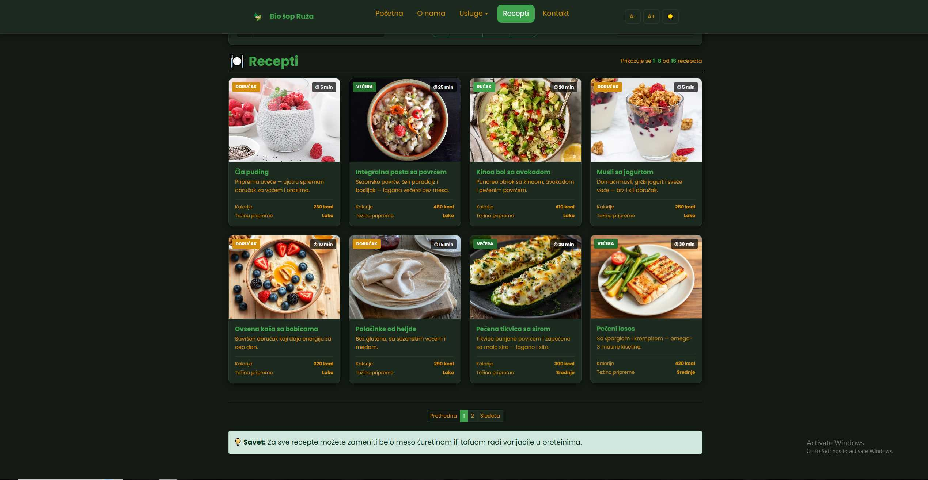
Slika 6. Izgled stranice Recepti – mreža kartica i paginacija

2.5. Stranica Kontakt (kontakt.html)
Na Kontakt stranici nalazi se kontakt forma i informacije o kontaktu. Forma sadrži polja: Ime i prezime, E-mail, Telefon (opciono), Tema poruke (padajuća lista), Poruka (tekstualna oblast sa brojačem karaktera) i checkbox za saglasnost sa uslovima korišćenja. Korisnik može poslati poruku jedino ako su sva obavezna polja ispravno popunjena – ime mora imati bar dva slova i samo slovne karaktere, email mora biti u ispravnom formatu, poruka mora imati bar deset karaktera, a saglasnost mora biti potvrđena. Validacija se izvršava u realnom vremenu (pri gubitku fokusa i pri kucanju), a neispravna polja dobijaju crvenu granicu i poruku o grešci ispod sebe. Nakon uspešnog slanja prikazuje se poruka o uspehu, a forma se resetuje.
Ispod forme nalazi se Google mapa sa prikazom lokacije objekta.
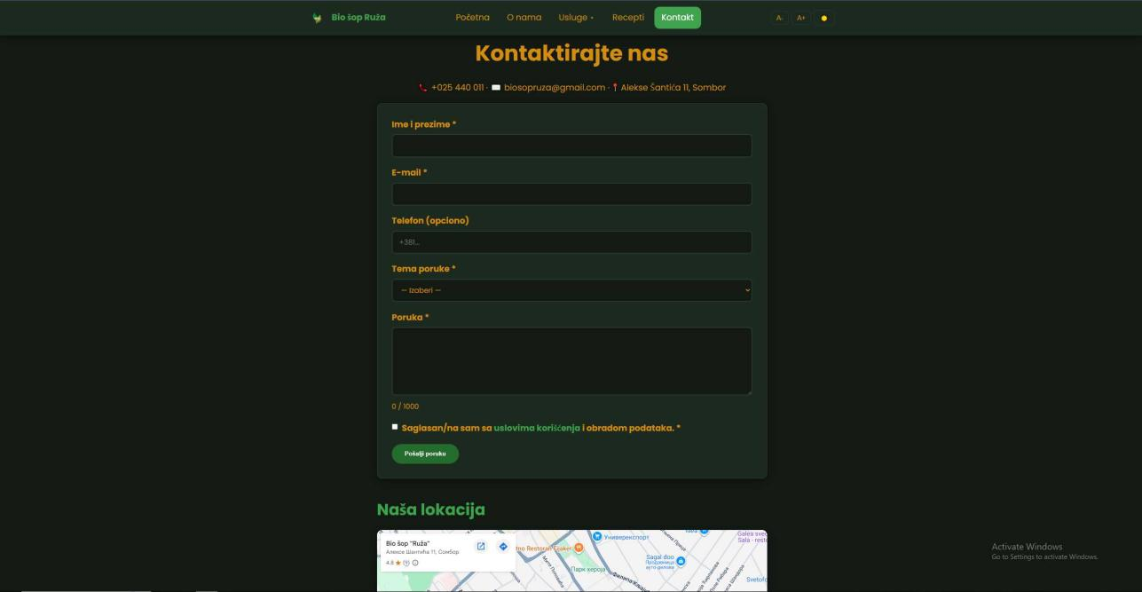
Slika 7. Izgled stranice Kontakt – forma i informacije
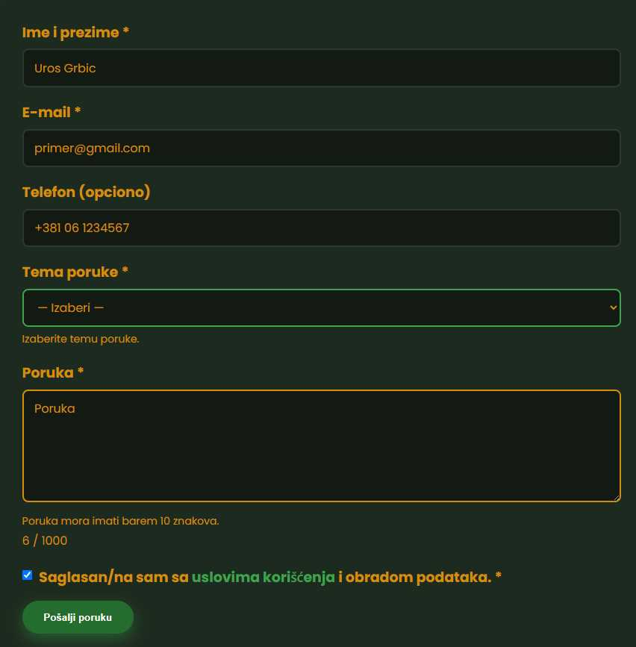
Slika 8. Prikaz grešaka validacije kontakt forme (crvena granica, poruke o grešci)
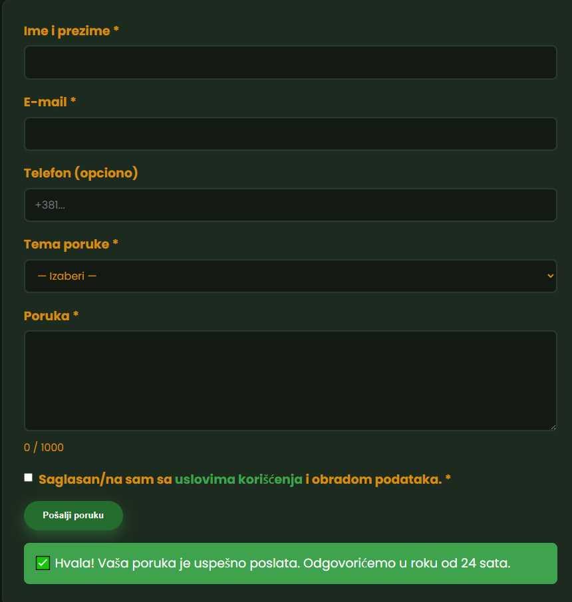
Slika 9. Poruka o uspešnom slanju forme

3. Opis implementacije
Projekat je razvijan u razvojnom okruženju Microsoft Visual Studio Code uz instaliran Live Server plugin koji omogućava pregled sajta u pregledaču u realnom vremenu tokom razvoja. Sajt je statičan – ne zahteva serversku komponentu niti bazu podataka, pa je moguće direktno otvoriti index.html datoteku u pregledaču ili koristiti lokalni server.
Struktura projekta je organizovana u sledeće foldere i datoteke:
bio-sop-ruza/
├── index.html ← Početna stranica
├── o-nama.html ← Stranica O nama
├── usluge.html ← Stranica Usluge (cenovnik + FAQ)
├── recepti.html ← Stranica Recepti (Bootstrap)
├── kontakt.html ← Kontakt stranica (forma + mapa)
├── css/
│ └── style.css ← Glavni CSS (svih 5 stranica)
├── js/
│ ├── script.js ← Glavna skripta (meni, tema, font, slajder)
│ └── validation.js ← Validacija kontakt forme
├── lib/
│ └── bootstrap.min.css ← Lokalni Bootstrap 5 (samo recepti.html)
├── img/ ← Slike, logo i favicon
├── fonts/ ← Poppins (woff2)
├── video/ ← intro.mp4
└── docs/ ← vodic-ishrane.pdf
Listing 1. Struktura foldera projekta
Stil sajta se zasniva na CSS promenljivima definisanim u :root selektoru, sa zelenom bojom kao primarnom (#3fa34d) i žuto-braon akcentnom bojom (#d38e0d), uz podršku za tamnu temu koja menja vrednosti istih promenljivih. Font za ceo sajt je Poppins (učitan lokalno preko @font-face), sa fleksibilnom veličinom teksta ostvarenom clamp() funkcijom. Za stranicu Recepti primenjen je Bootstrap 5 frejmvork koji je preuzet i čuva se lokalno u okviru projekta (lib/bootstrap.min.css), bez korišćenja CDN veze. Sav kod je pisan prema standardu HTML5 i ES6+, uz primenu semantičkih HTML elemenata i ARIA atributa za pristupačnost.

4. Ključni delovi programskog koda i opis postupka izrade

4.1. Obavezni deo

4.1.1. Struktura projekta i razvojno okruženje
Pre početka izrade projekta podešeno je razvojno okruženje Microsoft Visual Studio Code, uz instaliran Live Server plugin koji automatski osvežava pregledač pri svakoj promeni datoteke. Ovaj plugin se instalira iz Extensions panela (Ctrl+Shift+X) pretragom "Live Server", a aktivira klikom na dugme "Go Live" u donjem desnom uglu editora.
Svi fajlovi projekta organizovani su u jednom korenom folderu, unutar koga se nalaze zasebni podfolderi za css/, js/, lib/, img/, fonts/, video/ i docs/ datoteke. Bootstrap 5 CSS fajl preuzet je sa zvaničnog sajta i smešten u lokalni folder (lib/bootstrap.min.css), čime se eliminiše zavisnost od spoljnih CDN servisa – ovo se odnosi isključivo na stranicu recepti.html, jer je to jedina stranica na kojoj se Bootstrap koristi.

4.1.2. HTML5 semantičke oznake
Na svim stranicama korišćeni su semantički HTML5 elementi: <header> za zaglavlje sa navigacijom, <nav> za navigacioni meni, <main> za primarni sadržaj stranice, <section> za tematske celine, <article> za samostalne kartice (usluge, recepte, blog kartice) i <footer> za podnožje. Pored semantičkih elemenata korišćeni su i ARIA atributi (aria-label, aria-expanded, aria-haspopup, aria-controls, role) koji poboljšavaju pristupačnost za korisnike čitača ekrana.
<header class="zaglavlje">
<nav class="navbar" aria-label="Glavna navigacija">
<a href="index.html" class="logo-link">
<img src="img/logo.svg" alt="Logo Zdrava hrana" width="40" height="40" />
<span>Bio šop Ruža</span>
</a>
<button class="hamburger" id="hamburger" aria-label="Otvori meni"
aria-expanded="false" aria-controls="glavniMeni">
<span></span><span></span><span></span>
</button>
<ul class="meni" id="glavniMeni">
<li><a href="index.html">Početna</a></li>
...
</ul>
</nav>
</header>
<main id="glavni">
<section class="hero"> ... </section>
</main>
<footer class="futer"> ... </footer>
Listing 2. HTML5 semantička struktura zaglavlja (skraćeno, index.html)

4.1.3. CSS stilizacija
Stilizacija projekta zasnovana je na CSS promenljivima (custom properties) definisanim u :root selektoru, što omogućava centralizovano upravljanje bojama i razmacima. Ovaj pristup znatno olakšava implementaciju svetle/tamne teme, jer je dovoljno promeniti vrednosti promenljivih unutar [data-tema="tamna"] selektora, a svi elementi koji ih koriste automatski se ažuriraju.
/* Svetla tema (podrazumevana) */
:root {
--boja-pozadina: #fafaf5;
--boja-povrsine: #ffffff;
--boja-primarna: #3fa34d;
--boja-primarna-tamna: #256d2e;
--boja-akcent: #d38e0d;
--boja-border: #e0e0d8;
--senka: 0 4px 18px rgba(0, 0, 0, 0.08);
--skala-fonta: 1;
--radijus: 12px;
--tranzicija: 0.3s ease;
}

/* Tamna tema — iste promenljive, druge vrednosti */
[data-tema="tamna"] {
--boja-pozadina: #131a14;
--boja-povrsine: #1d2a1f;
--boja-border: #2c3a2e;
--senka: 0 4px 18px rgba(0, 0, 0, 0.5);
}

body {
font-family: "Poppins", system-ui, sans-serif;
font-size: calc(clamp(15px, 1vw + 0.6rem, 18px) * var(--skala-fonta));
background: var(--boja-pozadina);
color: var(--boja-teksta);
transition: background var(--tranzicija), color var(--tranzicija);
}
Listing 3. CSS promenljive i osnovna stilizacija (css/style.css)

4.1.4. Veb forma – HTML struktura
Kontakt forma na stranici kontakt.html realizovana je HTML5 form elementom sa atributom novalidate, koji isključuje ugrađenu validaciju pregledača jer se koristi sopstvena JavaScript validacija sa boljom kontrolom nad izgledom poruka o grešci. Svako polje ima label element, jedinstveni id i prazan <div class="greska"> element (role="alert") u koji se JavaScript-om upisuje poruka o grešci.
<form class="forma" id="kontaktForma" novalidate>
<div class="polje">
<label for="ime">Ime i prezime *</label>
<input type="text" id="ime" name="ime" required
minlength="2" maxlength="60" autocomplete="name" />
<div class="greska" role="alert"></div>
</div>
<div class="polje">
<label for="email">E-mail *</label>
<input type="email" id="email" name="email" required autocomplete="email" />
<div class="greska" role="alert"></div>
</div>
<div class="polje">
<label for="poruka">Poruka *</label>
<textarea id="poruka" name="poruka" rows="5"
required minlength="10" maxlength="1000"></textarea>
<div class="greska" role="alert"></div>
<small id="brojacZnakova">0 / 1000</small>
</div>
<div class="polje">
<label>
<input type="checkbox" id="saglasnost" name="saglasnost" required />
<span>Saglasan/na sam sa uslovima korišćenja i obradom podataka. *</span>
</label>
<div class="greska" role="alert"></div>
</div>
<button type="submit" class="dugme">Pošalji poruku</button>
<div class="poruka-uspeh" id="porukaUspeh" role="status">
✅ Hvala! Vaša poruka je uspešno poslata.
</div>
</form>
Listing 4. HTML5 struktura kontakt forme, skraćeno (kontakt.html)

4.1.5. JavaScript validacija kontakt forme
Validacija kontakt forme implementirana je kao IIFE (Immediately Invoked Function Expression) u datoteci js/validation.js, čime su sve promenljive izolovane od globalnog opsega. Za svako polje forme definisana je funkcija proveri() koja vraća prazan string ako je vrednost ispravna, ili tekst poruke o grešci. Funkcija prikaziGresku() dodaje CSS klasu nevazece na roditeljski element polja (čime se aktivira crvena granica definisana u CSS-u) i upisuje tekst greške u odgovarajući .greska element. Validacija se pokreće pri gubitku fokusa (blur), pri kucanju (input, radi brzog uklanjanja greške) i pri pokušaju slanja forme (submit).
const polja = {
ime: {
el: forma.querySelector("#ime"),
proveri: function (v) {
if (!v.trim()) return "Ime je obavezno.";
if (v.trim().length < 2) return "Ime mora imati barem 2 slova.";
if (!/^[A-Za-zĆčćŠšĐđŽžА-Яа-я\s-]+$/.test(v))
return "Ime sme da sadrži samo slova.";
return "";
}
},
email: {
el: forma.querySelector("#email"),
proveri: function (v) {
if (!v.trim()) return "E-mail je obavezan.";
const re = /^[^\s@]+@[^\s@]+\.[^\s@]{2,}$/;
if (!re.test(v)) return "Unesite ispravnu e-mail adresu.";
return "";
}
}
// ... telefon, tema, poruka, saglasnost
};

function prikaziGresku(naziv, poruka) {
const polje = polja[naziv].el.closest(".polje");
const greska = polje.querySelector(".greska");
if (poruka) {
polje.classList.add("nevazece");
greska.textContent = poruka;
} else {
polje.classList.remove("nevazece");
greska.textContent = "";
}
}
Listing 5. Objekat polja i funkcija prikaziGresku(), skraćeno (js/validation.js)

4.1.6. CSS vizuelni efekti i tranzicije
Na svim stranicama primenjeni su CSS vizuelni efekti koji poboljšavaju korisničko iskustvo. Kartice (.kartica) imaju definisan transition na svojstvima transform i box-shadow, tako da se pri prelasku miša (hover) kartica blago podiže uz pojačanu senku. Na naslovu hero sekcije primenjen je text-shadow glow efekat. Elementi sa klasom .fade-in postepeno se pojavljuju pri skrolovanju kroz IntersectionObserver API, koji dodaje klasu .vidljiv kada element uđe u vidno polje.
.kartica {
transition: transform var(--tranzicija), box-shadow var(--tranzicija);
}
.kartica:hover {
transform: translateY(-6px);
box-shadow: 0 10px 30px rgba(0, 0, 0, 0.15);
}

.hero h1 span {
color: var(--boja-primarna-tamna);
text-shadow: 0 0 14px rgba(63, 163, 77, 0.5); /* glow efekat */
}

.fade-in {
opacity: 0;
transform: translateY(24px);
transition: opacity 0.8s ease, transform 0.8s ease;
}
.fade-in.vidljiv { opacity: 1; transform: translateY(0); }
Listing 6. CSS tranzicioni i glow efekti (css/style.css)
Fade-in animacija se aktivira JavaScript-om preko IntersectionObserver-a:
const posmatrac = new IntersectionObserver(function (zapisi) {
zapisi.forEach(function (z) {
if (z.isIntersecting) {
z.target.classList.add("vidljiv");
posmatrac.unobserve(z.target);
}
});
}, { threshold: 0.15 });
document.querySelectorAll(".fade-in").forEach(el => posmatrac.observe(el));
Listing 7. Aktiviranje fade-in animacije pomoću IntersectionObserver-a (js/script.js)
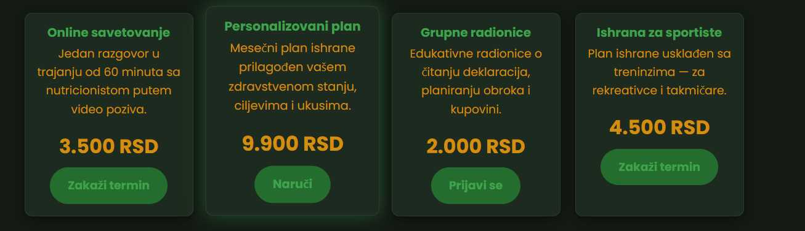
Slika 10. Hover efekat na kartici (levo: normalno stanje, desno: hover)

4.1.7. Izrada logotipa – transparentna ikonica
Logotip portala izrađen je u alatu Canva, besplatnom onlajn alatu za grafički dizajn koji je dostupan direktno kroz pregledač, bez potrebe za instalacijom. Postupak izrade obuhvatio je sledeće korake: (1) kreiranje novog praznog dizajna kvadratnog formata (npr. 500×500 piksela), pogodnog za ikonicu; (2) biranje odgovarajućeg motiva iz Canva-ine biblioteke elemenata (Elements) koji simbolički predstavlja zdravu ishranu (list, tanjir ili voće), uz eventualno dodavanje teksta ili inicijala u skladu sa identitetom sajta; (3) prilagođavanje boja elemenata paleti sajta pomoću Canva-inog alata za biranje boja, unosom tačnih HEX vrednosti; (4) uklanjanje pozadinskog sloja dizajna, tako da ostane samo sam motiv logotipa bez ijedne pozadinske boje; (5) preuzimanje (Download) gotovog dizajna u PNG formatu sa uključenom opcijom providne pozadine (Transparent background). Krajnji fajl (logo.png) postavljen je u folder img/ i referenciran je identično na svih pet stranica sajta, gde se zahvaljujući providnoj pozadini ispravno prikazuje i na svetloj i na tamnoj temi.
<a href="index.html" class="logo-link">
<img src="img/logo1.png" alt="Logo Zdrava hrana" width="40" height="40" />
<span>Bio šop Ruža</span>
</a>
Listing 8. HTML kod za prikaz logotipa u navigaciji
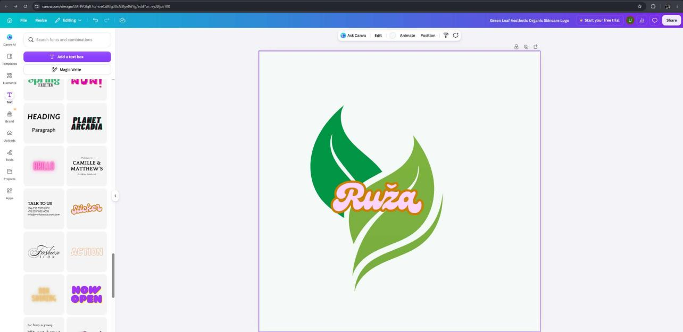
Slika 11. Proces izrade logotipa – radni prostor u programu za vektorsku grafiku

Slika 12. Finalni transparentni logotip prikazan u navigaciji (svetla i tamna tema)

4.1.8. Meni – horizontalni i padajući
Glavni meni je horizontalna lista (<ul class="meni">) sa linkovima ka svim stranicama. Stavka "Usluge" ima ugnježdenu podlistu (.podmeni) koja se pomoću CSS-a (opacity, visibility, transform i tranzicija) prikazuje pri prelasku miša (:hover) ili fokusu (:focus-within), čime je omogućen padajući meni bez ijedne linije JavaScript koda za samo otvaranje/zatvaranje.
.padajuci > a::after { content: " ▾"; font-size: 0.8em; }
.podmeni {
position: absolute;
opacity: 0;
visibility: hidden;
transform: translateY(8px);
transition: opacity var(--tranzicija), transform var(--tranzicija);
}
.padajuci:hover > .podmeni,
.padajuci:focus-within > .podmeni {
opacity: 1;
visibility: visible;
transform: translateY(0);
}
Listing 9. CSS za padajući podmeni (css/style.css)
Za mobilne uređaje meni se sklapa u hamburger dugme koje JavaScript-om dodaje/uklanja klasu otvoren na meniju:
hamburger.addEventListener("click", function () {
hamburger.classList.toggle("otvoren");
meni.classList.toggle("otvoren");
hamburger.setAttribute("aria-expanded", meni.classList.contains("otvoren"));
});
Listing 10. JavaScript za hamburger meni (js/script.js)
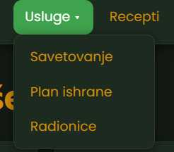
Slika 13. Padajući podmeni „Usluge" otvoren pri prelasku miša
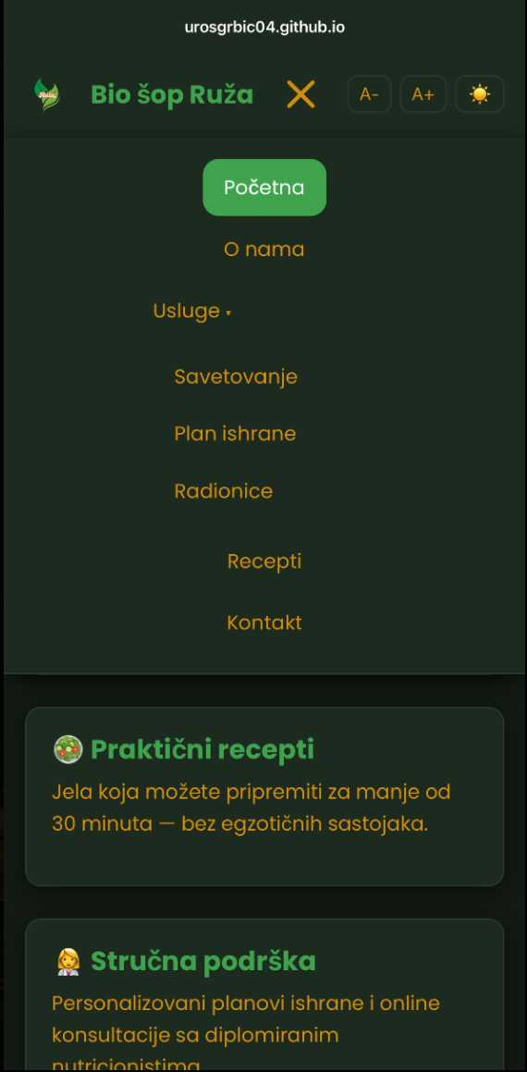
Slika 14. Hamburger meni otvoren na mobilnom prikazu

4.1.9. Slajder slika
Na početnoj stranici implementiran je autoplay slajder sa tri slike. Slajder ima tri načina upravljanja: automatska rotacija na svakih 4.5 sekunde, ručno listanje klikom na strelice levo/desno i direktna navigacija klikom na indikatorske tačkice. Autoplay se pauzira kada korisnik postavi miš iznad slajdera (mouseenter) i nastavlja kada miš napusti oblast (mouseleave).
function pokazi(idx) {
slajdovi.forEach((s, i) => s.classList.toggle("aktivan", i === idx));
tackice.forEach((t, i) => t.classList.toggle("aktivno", i === idx));
trenutni = idx;
}
function sledeci() { pokazi((trenutni + 1) % slajdovi.length); }
function pokreniAuto() { timer = setInterval(sledeci, 4500); }
function zaustaviAuto() { if (timer) { clearInterval(timer); timer = null; } }

slajder.addEventListener("mouseenter", zaustaviAuto);
slajder.addEventListener("mouseleave", pokreniAuto);
pokreniAuto();
Listing 11. Logika autoplay slajdera, skraćeno (js/script.js)
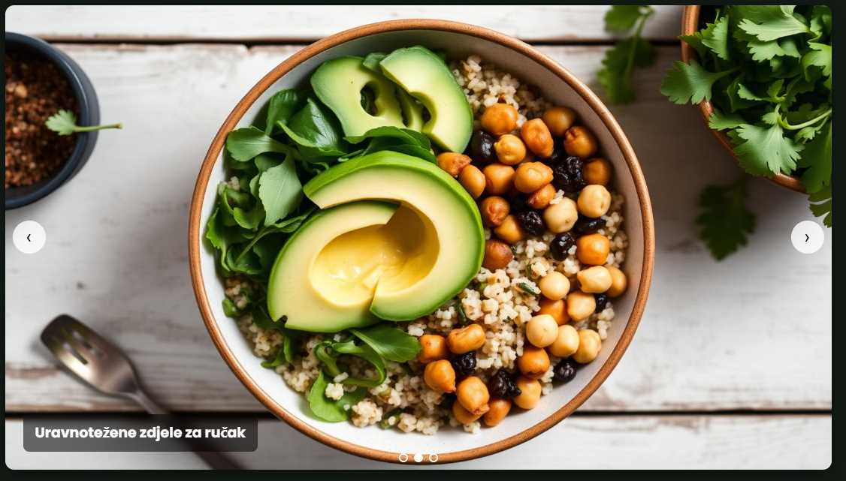
Slika 15. Slajder na početnoj stranici – aktivan drugi slajd

4.1.10. Bootstrap 5 na stranici Recepti
Stranica recepti.html je jedina stranica portala koja koristi Bootstrap 5 frejmvork (lokalno hostovan preko lib/bootstrap.min.css) – time je ispunjen uslov da se Bootstrap primeni na tačno jednoj stranici sajta. Bootstrap je CSS/JS frejmvork koji nudi gotove klase za raspored (grid sistem) i komponente (dugmad, kartice, forme, paginaciju), tako da nije potrebno ručno pisati CSS za svaki od tih elemenata.
Grid sistem deli prostor na 12 zamišljenih kolona po redu. Klase row-cols-* određuju koliko kartica staje u red na datoj širini ekrana:
<div class="row row-cols-1 row-cols-sm-2 row-cols-lg-3 row-cols-xl-4 g-4"
id="mrezaRecepata"></div>
Listing 12. Bootstrap grid za mrežu kartica recepata (recepti.html)
Za razliku od ostalih stranica gde su kartice statične, na stranici Recepti se HTML kartica generiše dinamički u JavaScript-u iz niza objekata podaciRecepata (16 recepata), a zatim se ubacuje u DOM preko innerHTML. Time Bootstrap CSS klase (card, badge, btn, input-group, pagination...) daju izgled, dok JavaScript upravlja time šta i kada se prikazuje:
var podaciRecepata = [
{ id: "salata-piletina", naziv: "Salata sa piletinom",
opis: "Lagani ručak bogat proteinima — gotov za 20 minuta.",
slika: "img/recept1.jpg", kategorija: "rucak",
vreme: 20, kalorije: 380, tezina: "Lako" },
// ... ukupno 16 recepata
];

html += '<div class="col fade-in vidljiv">' +
'<article class="recept-kartica">' +
'<div class="recept-slika-okvir">' +
'<span class="recept-bedz-kategorija">' + naziviKategorija[r.kategorija] + '</span>' +
'<span class="recept-bedz-vreme">⏱ ' + r.vreme + ' min</span>' +
'<img src="' + r.slika + '" alt="' + r.naziv + '" loading="lazy">' +
'</div>' +
'<div class="recept-telo">' +
'<h3 class="recept-naslov">' + r.naziv + '</h3>' +
'<p class="recept-opis">' + r.opis + '</p>' +
'</div>' +
'</article>' +
'</div>';
Listing 13. Baza podataka recepata i generisanje HTML kartice (recepti.html)
Slika 16. Bootstrap stranica Recepti – prikaz na desktop rezoluciji
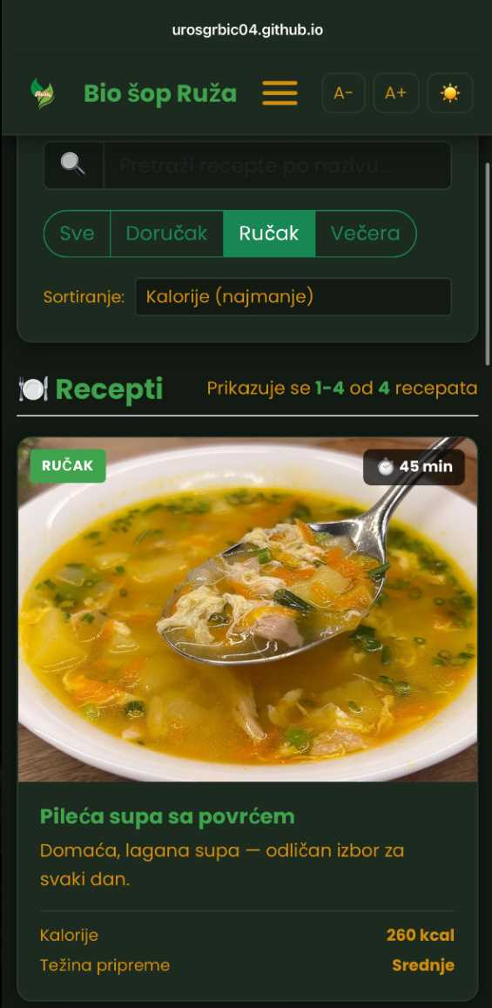
Slika 17. Bootstrap stranica Recepti – responzivni prikaz na mobilnom (1 kolona)

4.1.11. Responzivnost – @media upiti
Responzivnost stranica koje ne koriste Bootstrap (index.html, o-nama.html, usluge.html, kontakt.html) implementirana je ručno putem CSS @media upita, uz CSS grid (auto-fit/minmax) za mreže kartica i flexbox za navigaciju. Definisane su tri prelomne tačke: 900px (tablet), 760px (hamburger meni) i 400px (veoma mali ekran).
@media (max-width: 900px) {
.sekcija { padding: 2rem 1rem; }
}

@media (max-width: 760px) {
.hamburger { display: flex; }
.meni {
position: absolute; top: 100%; left: 0; right: 0;
flex-direction: column;
transform: translateY(-120%);
transition: transform 0.35s ease;
}
.meni.otvoren { transform: translateY(0); }
}

@media (max-width: 400px) {
.alatke button { padding: 0.3rem 0.5rem; font-size: 0.85rem; }
}
Listing 14. CSS @media upiti za responzivnost (css/style.css)
Mreža kartica koristi CSS grid sa repeat(auto-fit, minmax(260px, 1fr)), pa se broj kolona automatski prilagođava širini ekrana bez posebnih medija upita:
.mreza { display: grid; grid-template-columns: repeat(auto-fit, minmax(260px, 1fr)); gap: 1.5rem; }
Listing 15. Fleksibilna mreža kartica pomoću CSS grid-a
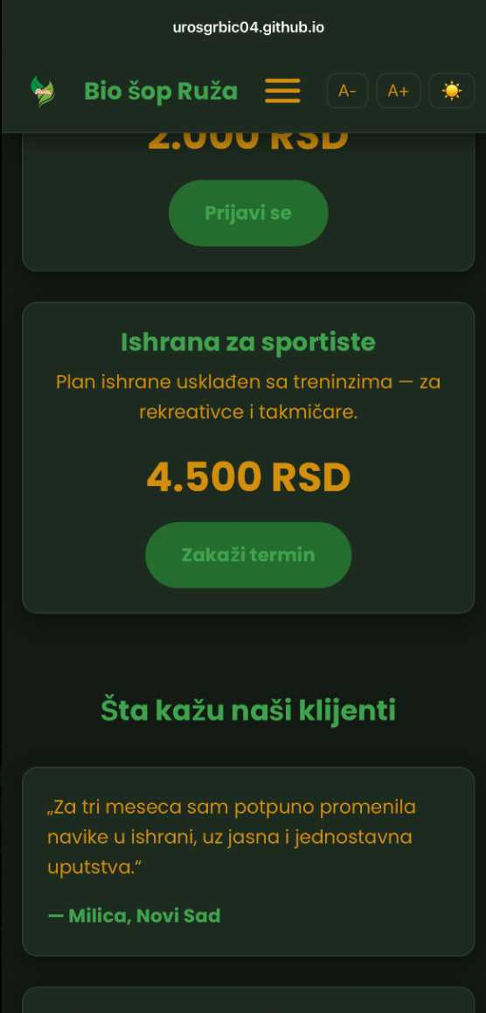
Slika 18. Responzivni prikaz stranice Usluge na mobilnom (max-width: 760px)

4.1.12. Pristupačnost – svetla/tamna tema i veličina fonta
Adaptibilnost sajta za neregistrovanog korisnika implementirana je kroz dve nezavisne postavke: temu (svetla/tamna) i veličinu fonta. Tema se menja postavljanjem atributa data-tema="tamna" na <html> elementu, što aktivira drugačije vrednosti CSS promenljivih. Veličina fonta se menja preko CSS promenljive --skala-fonta, koju dugmad A-/A+ uvećavaju ili smanjuju u opsegu od 0.85 do 1.3.
function postaviTemu(tema) {
document.documentElement.setAttribute("data-tema", tema);
localStorage.setItem("zh_tema", tema);
tasterTema.textContent = tema === "tamna" ? "☀️" : "🌙";
}

let skala = parseFloat(localStorage.getItem("zh_skala")) || 1;
function primeniSkalu() {
document.documentElement.style.setProperty("--skala-fonta", skala.toFixed(2));
localStorage.setItem("zh_skala", skala);
}
tasterPlus.addEventListener("click", () => {
skala = Math.min(1.3, skala + 0.1); primeniSkalu();
});
Listing 16. Funkcije postaviTemu() i primeniSkalu() (js/script.js)
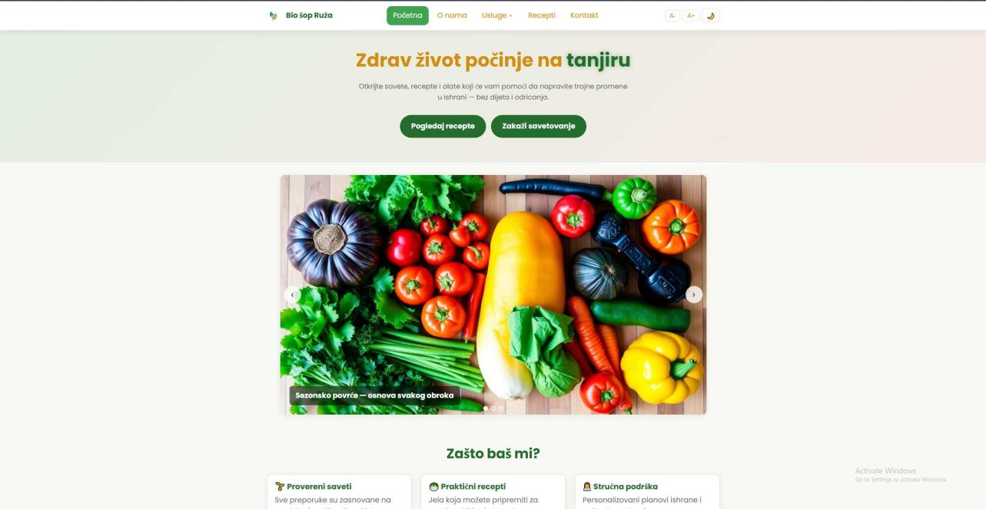
Slika 19. Sajt u svetloj temi (podrazumevano)
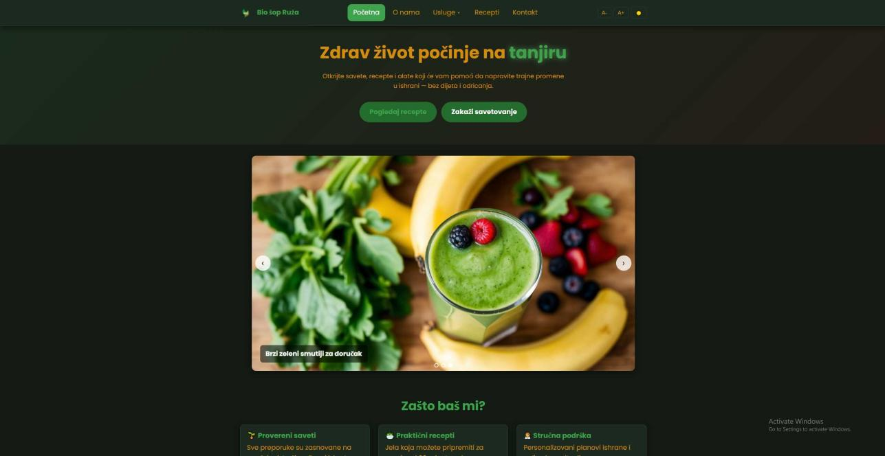
Slika 20. Sajt u tamnoj temi (aktivirano dugmetom 🌙)

4.1.13. localStorage – pamćenje korisničkih postavki
localStorage je veb API koji omogućava trajno čuvanje podataka u obliku parova ključ–vrednost u pregledaču korisnika, bez isteka roka (za razliku od sessionStorage koji se briše po zatvaranju kartice). Na ovom sajtu localStorage se koristi za pamćenje dve korisničke postavke: izabrane teme (zh_tema) i izabrane skale fonta (zh_skala). Pri sledećoj poseti, skripta pri učitavanju stranice prvo proverava sačuvane vrednosti i primenjuje ih pre nego što korisnik uopšte primeti razliku.
/* Čitanje sačuvane teme; ako ne postoji, koristi sistemsku preferenciju */
const sacuvanaTema = localStorage.getItem("zh_tema");
if (sacuvanaTema) {
postaviTemu(sacuvanaTema);
} else if (window.matchMedia("(prefers-color-scheme: dark)").matches) {
postaviTemu("tamna");
} else {
postaviTemu("svetla");
}
Listing 17. Čitanje sačuvane teme iz localStorage-a (js/script.js)

4.1.14. SEO optimizacija
Na svim stranicama primenjeno je nekoliko SEO tehnika: opisni meta tagovi (description, keywords, author) u <head> sekciji, Open Graph tagovi (og:title, og:description, og:type, og:image) koji kontrolišu izgled linka pri deljenju na društvenim mrežama, canonical link, semantički HTML5 elementi koje pretraživači bolje razumeju od generičkih <div> tagova, alt atributi na svim slikama i loading="lazy" atribut za odloženo učitavanje slika van vidnog polja.
<title>Zdrava hrana — Početna | Saveti, recepti i edukacija o zdravoj ishrani</title>
<meta name="description" content="Zdrava hrana je portal posvećen pravilnoj
ishrani: saveti, recepti, usluge nutricionista i edukacija o zdravim
životnim navikama." />
<meta name="keywords" content="zdrava hrana, ishrana, nutricionista, recepti,
zdrav život, povrće, voće" />
<meta property="og:title" content="Zdrava hrana — zdrav život počinje na tanjiru" />
<meta property="og:type" content="website" />
<link rel="canonical" href="index.html" />

<img src="img/recept3.jpg" alt="Losos sa povrćem" loading="lazy" />
Listing 18. SEO meta tagovi i primer alt/loading atributa (index.html)

4.1.15. Multimedijalni elementi
Portal sadrži sve tražene tipove multimedijalnih elemenata: tekst sa prilagođenim fontom (Poppins), slike (slajder, kartice recepata i usluga), lokalni MP4 video sa <video> elementom i poster atributom, ugrađeni YouTube video preko <iframe> sa privatnijim youtube-nocookie.com domenom, ugrađenu Google mapu preko <iframe> na Kontakt stranici i dokument dostupan preko linka za preuzimanje (<a href="docs/vodic-ishrane.pdf" download>).
<video controls poster="img/recept2.jpg" preload="metadata">
<source src="video/intro.mp4" type="video/mp4" />
</video>

<iframe src="https://www.youtube-nocookie.com/embed/LMLSISU0GFc"
title="Edukativni video o zdravoj ishrani" allowfullscreen loading="lazy"></iframe>

<a href="docs/vodic-ishrane.pdf" download>Preuzmi vodič (PDF)</a>
Listing 19. Lokalni video, YouTube embed i link za preuzimanje PDF-a (recepti.html)

4.1.16. Vrednovanje sajta – Google PageSpeed Insights / Lighthouse
Google PageSpeed Insights (zasnovan na istom Lighthouse motoru koji je ugrađen u Chrome DevTools) je alat koji analizira javno objavljenu veb stranicu po četiri kategorije: Performanse, Pristupačnost, Najbolje prakse i SEO, i generiše ocenu od 0 do 100 za svaku od njih. Analiza se pokreće unosom URL-a live sajta na adresi https://pagespeed.web.dev, nakon čega alat vraća izveštaj sa konkretnim preporukama za poboljšanje.
Napomena: analiza se izvršava tek nakon što je sajt hostovan (vidi poglavlje 5), jer alat mora da pristupi stranici preko interneta.
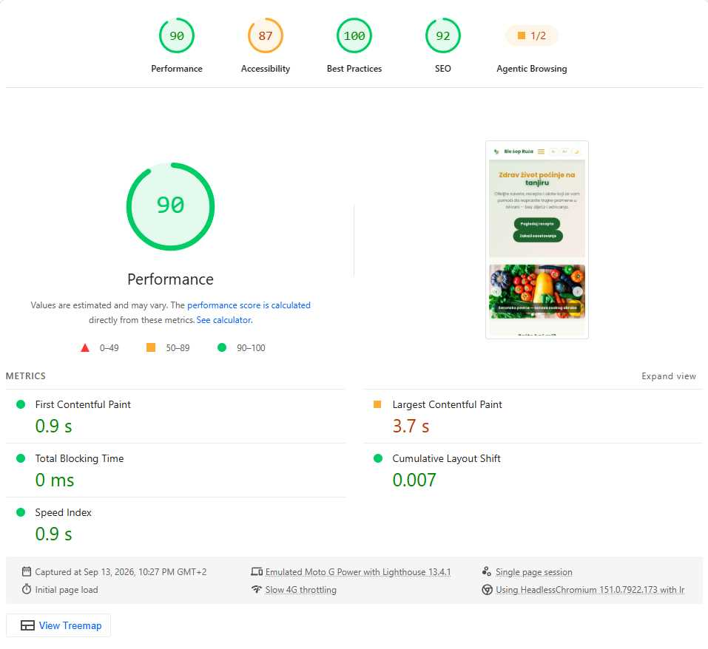
Slika 21. Google PageSpeed Insights izveštaj za stranicu index.html (Performanse, Pristupačnost, Najbolje prakse, SEO)

4.2. Opcioni deo

4.2.1. Napredna funkcionalnost – dinamička pretraga, filtriranje, sortiranje i paginacija recepata
Kao napredni, opcioni deo rada, stranica Recepti sadrži funkcionalnost koja prevazilazi osnovne zahteve: kompletan katalog recepata se generiše dinamički iz JavaScript niza podataka, a korisnik može istovremeno da kombinuje tekstualnu pretragu, filtriranje po kategoriji obroka i sortiranje po više kriterijuma, uz automatsku paginaciju rezultata – sve bez osvežavanja stranice.
Centralna funkcija osvezi() se poziva pri svakoj promeni (kucanje u polju za pretragu, klik na filter dugme, promena sortiranja ili klik na stranicu paginacije) i redom: (1) filtrira niz recepata prema tekstu pretrage i izabranoj kategoriji, (2) sortira rezultat prema izabranom kriterijumu (naziv, vreme pripreme ili kalorije), (3) izračunava ukupan broj strana i iseca samo recepte za trenutnu stranicu (8 po strani), (4) generiše i ubacuje odgovarajući HTML, i (5) ponovo iscrtava dugmad paginacije.
function osvezi() {
var filtrirani = podaciRecepata.filter(function (r) {
var tekst = r.naziv.toLowerCase();
var poklapanjeTeksta = tekst.includes(termPretraga.toLowerCase());
var poklapanjeKategorije =
aktivniFilter === "sve" || r.kategorija === aktivniFilter;
return poklapanjeTeksta && poklapanjeKategorije;
});

filtrirani.sort(function (a, b) {
if (kriterijum === "naziv-az") return a.naziv.localeCompare(b.naziv);
if (kriterijum === "vreme") return a.vreme - b.vreme;
if (kriterijum === "kalorije") return a.kalorije - b.kalorije;
return 0;
});

var ukupnoStranica = Math.ceil(filtrirani.length / stavkiPoStranici) || 1;
var isecak = filtrirani.slice(
(trenutnaStranica - 1) * stavkiPoStranici,
trenutnaStranica * stavkiPoStranici
);
// ... generisanje HTML kartica i dugmadi paginacije
}
Listing 20. Funkcija osvezi() – kombinovana pretraga, filter, sortiranje i paginacija (recepti.html)
Ukoliko kombinacija pretrage i filtera ne daje nijedan rezultat, korisniku se prikazuje poruka i dugme „Resetuj pretragu i filtere" koje vraća sve kontrole na početno stanje.

5. Hosting i objavljivanje sajta
Sajt je objavljen na besplatnom GitHub Pages hostingu. Postupak obuhvata kreiranje javnog GitHub repozitorijuma, otpremanje svih fajlova projekta (uz očuvanje strukture foldera) i aktiviranje GitHub Pages opcije u podešavanjima repozitorijuma (Settings → Pages → Source: Deploy from a branch → main / root). Nakon aktiviranja, sajt postaje dostupan na adresi oblika https://korisnicko-ime.github.io/naziv-repozitorijuma/.
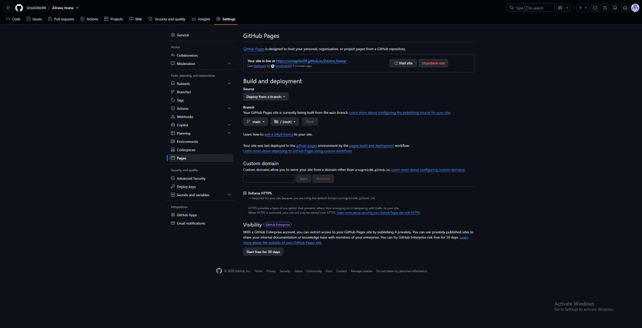
Slika 22. Sajt hostovan na GitHub Pages (URL sajta vidljiv u adresnoj traci pregledača)

Literatura
[1] W3Schools HTML5 Tutorial. Dostupno na: https://www.w3schools.com/html/
[2] Bootstrap 5 Documentation. Dostupno na: https://getbootstrap.com/docs/5.3/
[3] MDN Web Docs – CSS. Dostupno na: https://developer.mozilla.org/en-US/docs/Web/CSS
[4] MDN Web Docs – JavaScript. Dostupno na: https://developer.mozilla.org/en-US/docs/Web/JavaScript
[5] Google PageSpeed Insights / Lighthouse Documentation. Dostupno na: https://developer.chrome.com/docs/lighthouse/
[6] MDN Web Docs – Window.localStorage. Dostupno na: https://developer.mozilla.org/en-US/docs/Web/API/Window/localStorage
[7] Open Graph Protocol. Dostupno na: https://ogp.me/
[8] Bootstrap 5 Grid System. Dostupno na: https://getbootstrap.com/docs/5.3/layout/grid/
[9] GitHub Pages Documentation. Dostupno na: https://docs.github.com/en/pages
[10] CSS Transitions and Animations – MDN. Dostupno na: https://developer.mozilla.org/en-US/docs/Web/CSS/CSS_transitions
[11] HTML5 Semantic Elements – W3Schools. Dostupno na: https://www.w3schools.com/html/html5_semantic_elements.asp
[12] MDN Web Docs – IntersectionObserver API. Dostupno na: https://developer.mozilla.org/en-US/docs/Web/API/Intersection_Observer_API
[13] Canva. Dostupno na: https://www.canva.com/

